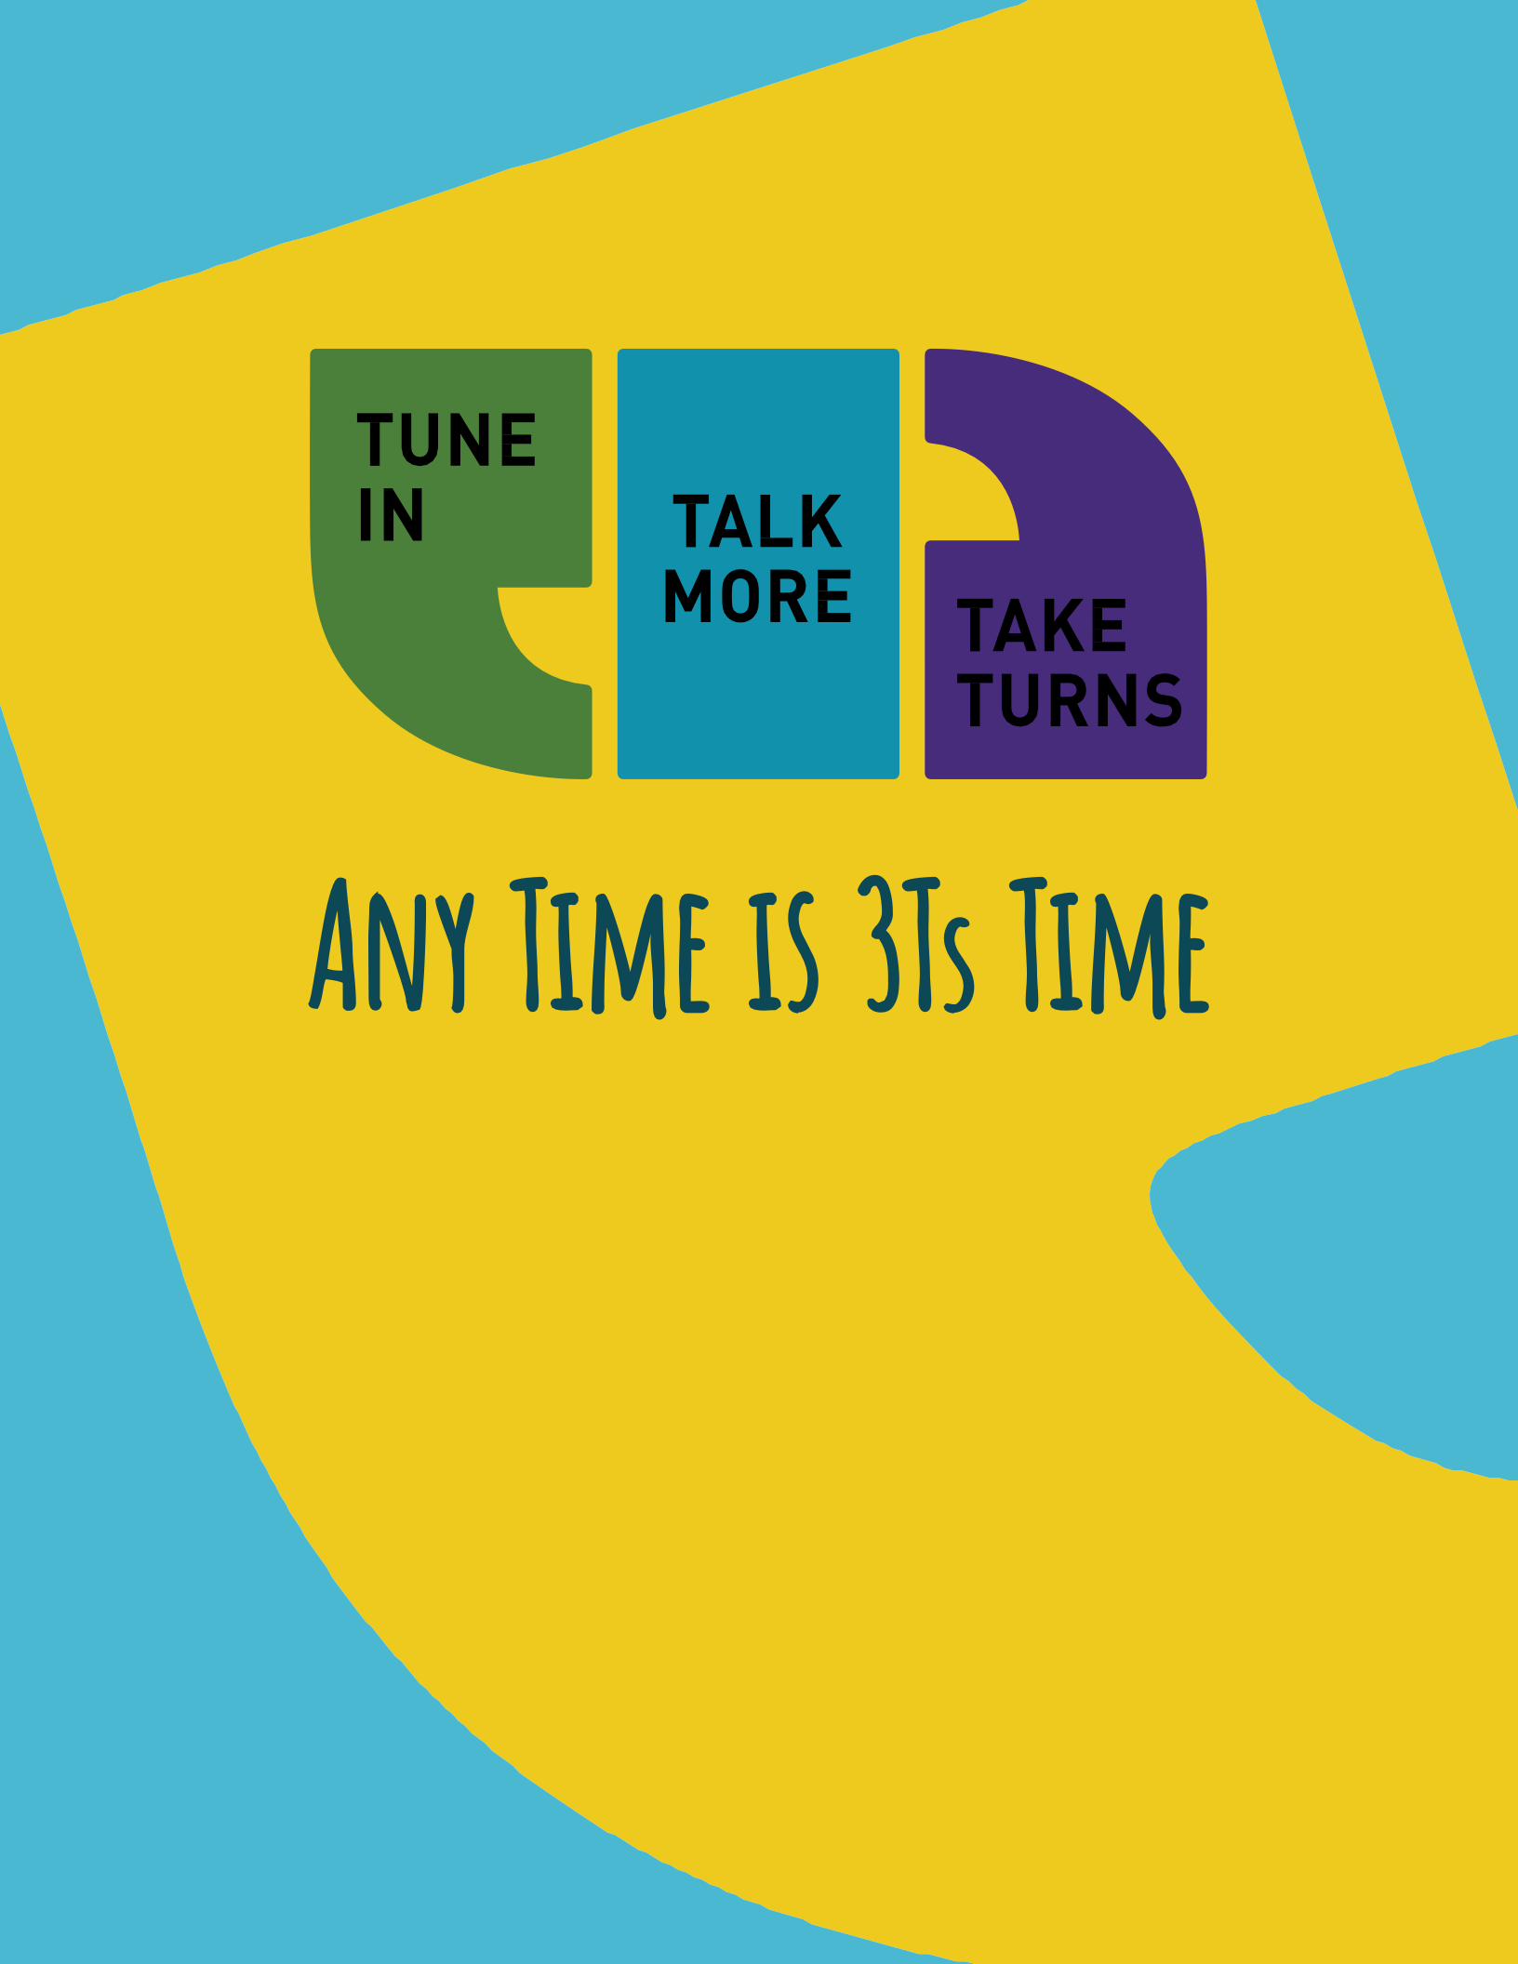

# Social Media Guide

## Sample Social Media Posts

## 3Ts Partner Messages

## The3Ts.org

## *Any Time is 3Ts Time* Tips

1. **3Ts Partner Messages** - The following messages can be used to invite other organizations in your community to spread the word about the 3Ts! All community organizations are welcome to register at partners.the3Ts.org.

|  |  |
| --- | --- |
| **English** | **Spanish** |
| Does your organization reach families with young children? Join <insert your organization name> in partnering with @TMWCenter to bring 3Ts tips and resources to <insert your county or region name> and help parents support their children’s early brain development! To access free resources, register your organization at partners.the3Ts.org. | ¿Tu organización alcanza a familias con niños pequeños? ¡Únete <inserta el nombre de tu organización> en asociarse con @TMWCenter para obtener consejos y recursos de las 3Cs para ayudar a padres de <inserta el nombre de tu condado o región> apoyar el desarrollo temprano cerebral de sus hijos! Para acceder a recursos gratuitos registra tu organización en partner.the3Ts.org. |
| Help parents in <insert your county or region name> make the most of daily routines with their young children and support their early development using the 3Ts. Bath time, playtime, storytime...Any Time is 3Ts Time! Register your organization and learn more at partners.the3Ts.org. | Ayuda a padres en <inserta el nombre de tu condado o región> a aprovechar al máximo de sus rutinas diarias con sus niños pequeños y a la vez apoyar el desarrollo temprano usando las 3Cs. Desde la hora del baño, jugando o contando historias… ¡Cualquier momento es momento de las 3Cs! Registra a tu organización y aprende más en partners.the3Ts.org. |
| “Any Time is 3Ts Time” in <insert your county or region name>! Join <insert your organization name> in partnering with the @TMWCenter to share free 3Ts resources to help parents support their children’s early brain development. Learn more and register your organization at partners.the3Ts.org. | “¡Cualquier momento es momento de las 3Cs” en <inserta el nombre de tu condado o región>! Únete <inserta el nombre de tu organización> en asociarse con @TMWCenter en compartir recursos gratuitos de las 3Cs para ayudar a los padres a apoyar el desarrollo temprano cerebral de sus hijos. Aprende más y registra tu organización a partners.the3Ts.org. |

For videos, graphics, and logos to include in your posts, visit <http://bit.ly/TMWDropbox> or <http://bit.ly/TMWWistia2>

If you have questions or suggestions, email support@the3Ts.org

1. **the3Ts.org** - These sample social media posts can help you promote the3Ts.org to families and caregivers.

|  |  |
| --- | --- |
| **English** | **Spanish** |
| Did you know your talk and interaction are your most powerful tools for building your child’s brain? You don’t need special tools or activities, just conversation! Learn how to make the most of your time together by using the 3Ts at the3Ts.org. #AnyTimeIs3TsTime | ¿Sabías que tu habla e interacción son tus mejores herramientas para construir el cerebro de tus hijos? No necesitas herramientas o actividades especiales, ¡sólo conversa usando las 3Cs! #SiempreEsHoraParaLas3Cs |
| Did you know that you have the power to build your child’s brain and set them up for success? How? Just by talking and interacting with them. Learn how to make the most of your time together by using the 3Ts at the3Ts.org. #AnyTimeIs3TsTime | ¿Sabías que tú tienes el poder de construir el cerebro de tus hijos y prepáralos para el éxito? ¿Cómo? Habla e interactúa con ellos. Aprende cómo usar las 3Cs para aprovechar al máximo el tiempo juntos en las3Cs.org #SiempreEsHoraParaLas3Cs |
| You are your child’s ﬁrst and most important teacher. You don’t need worksheets, ﬂashcards, or special training. You lay the foundation for your child’s academic success just by talking and interacting with them.  Learn how to make the most of your time together by using the 3Ts at the3Ts.org. #AnyTimeIs3TsTime | Tú eres el primer y más importante maestro en la vida de tus hijos. No necesitas hacer ejercicios académicos o tener entrenamiento especial. Tú creas la base para el éxito académico de tus hijos con sólo hablar e interactuar con ellos. Usa las 3Cs para aprovechar al máximo el tiempo juntos. #SiempreEsHoraParaLas3Cs |
| We all have a role to play in supporting young children’s early development. Whether you’re an educator, a caregiver, a family member or friend, or part of a community organization, the3Ts.org is filled with easy-to-use strategies, resources, and more to help you set the children in your life up for success. Register for free today! | Todos jugamos un rol en apoyar el desarrollo temprano en niños pequeños. Ya seas un educador, un cuidador, un familiar o amigo, o parte de una organización de la comunidad, las3Cs.org está llena de estrategias fáciles de usar, recursos y más para ayudarte a que los niños en tu vida estén listos para el éxito. ¡Regístrate gratis hoy! |
| Make the most of today at bedtime, bath time, mealtime or any time with the 3Ts: Tune In, Talk More, and Take Turns. Just by talking and interacting with your child, you build their brain and prepare them for success. Learn more at the3Ts.org. #AnyTimeIs3TsTime | Aprovecha las rutinas como la hora de dormir, bañar o comer usando las 3Cs: Conéctate, Conversa, y Comparte Turnos. Con solo hablar en interactuar con tus hijos, tú construyes sus cerebros y los preparas para el éxito. Aprende más en las3Cs.org.  #SiempreEsHoraParaLas3Cs |

1. ***Any Time is 3Ts Time* Tips** - These posts introduce parents and caregivers to the 3Ts and easy-to-use strategies from the3Ts.org that they can incorporate into their everyday routines. Many contain video examples of a parent using that strategy.

|  |  |  |
| --- | --- | --- |
|  | **English** | **Spanish** |
| **3Ts Intro** | Did you know...every word you say builds your child’s brain!  Research shows that children do better in school when their parents talk and interact with them from birth. That’s why we’re sharing 3Ts tips. Make the most of the time you’re spending with your child by using the 3Ts.  Tune In: Be in the moment.  Talk More: Use a wide variety of words.  Take Turns: Engage your child in conversation.  To learn more about the 3Ts, sign up at the3Ts.org. It’s free! | ¿Sabías que… cada palabra que dices construye el cerebro de tus hijos?  Investigaciones muestran que los niños son más exitosos en la escuela cuando sus padres hablan e interactúan con ellos desde que nacen. Por eso estamos compartiendo herramientas de las 3Cs. Aprovecha al máximo tu tiempo con tus hijos usando las 3Cs.  Conéctate: Esta presente.  Conversa: Usa una gran variedad de palabras.  Comparte Turnos: Ten conversaciones con tus hijos.  Para aprender más, crea una cuenta en las3Cs.org, donde encontrarás muchos más tips y herramientas gratis. |
| **The 3Ts** | Use the 3Ts to have a big impact on small moments. This simple yet powerful approach makes the most of every interaction so you can build the strongest brain possible for your child. It doesn’t take extra time, expensive materials, or special training. Just have a conversation! To learn more, visit the3Ts.org. #TuneIn #TalkMore #TakeTurns  <https://tmw-center.wistia.com/medias/2hhvtxmo9i> | Usa las 3Cs para que los momentos pequeños tengan un gran impacto. Esta simple pero poderosa herramienta aprovecha al máximo cada interacción con tus hijos para que puedas prepararlos para el éxito. No requiere tiempo adicional, materiales caros ni entrenamiento especial. ¡Sólo conversación! Para aprender más visita las3Cs.org #Conéctate #Conversa #Comparte Turnos  [https://tmw-center.wistia.com/medias/d8reibavbo](https://tmw-center.wistia.com/medias/%20d8reibavbo) |
| **Bath Time** | Build your child’s brain at bath time! During your child’s next bath, talk about the tiny bubbles, wet baby, ﬂoating duck, or slippery soap!  Use the 3Ts: Tune In to what your child is focused one. Talk More about it, using a wide variety of words. Take Turns to keep the conversation going.  To learn more about the 3Ts, sign up at the3Ts.org. It’s free! #AnyTimeis3TsTime https://tmw-center.wistia.com/medias/05iipgn6hz | ¡Construye el cerebro de tu hijo a la hora del baño! Durante el próximo baño de tu hijo, habla sobre las burbujas chiquitas, el patito ﬂotante o el jabón resbaloso.  Usa las 3Cs: Conéctate: Está presente. Conversa: Usa una gran variedad de palabras. Comparte Turnos: Ten conversaciones con tus hijos.  Para aprender más sobre las 3Cs crea una cuenta en las3Cs.org. ¡Es gratis! #SiempreEsHoraParaLas3Cs  https://tmw-center.wistia.com/medias/cumarwmnly |
| **Playtime** | Build your child’s brain at playtime! During playtime, talk about the tall tower, noisy truck, sleeping dolly, or silly song!  Use the 3Ts: Tune In to what your child is focused on. Talk More about it, using a wide variety of words. Take Turns to keep the conversation going.  Learn how to make the most of playtime by using the 3Ts at the3Ts.org. #AnyTimeIs3TsTime <https://tmw-center.wistia.com/medias/rmnrpfkxeg> | ¡Construye el cerebro de tus hijos a la hora de jugar! A la hora de jugar, habla sobre la torre alta, el camión ruidoso, la muñeca dormilona o la canción chistosa!  Usa las 3Cs: Conéctate a lo que llama la atención de tus hijos. Conversa sobre ello, usa una gran variedad de palabras. Comparte Turnos para continuar la conversación.  Para aprender más sobre las 3Cs crea una cuenta en las3Cs.org. ¡Es gratis! #SiempreEsHoraParaLas3Cs <https://tmw-center.wistia.com/medias/vbjb4pr0c8> |
| **Snack Time** | Snack time is 3Ts time! Talk about the crunchy apple, orange crackers, sweet cookies, or leafy broccoli! Tune In, Talk More, and Take Turns to build your child’s brain at any time of the day. Learn more at the3Ts.org. #AnyTimeIs3TsTime  [https://tmw- center.wistia.com/medias/9bz2z50ooj](https://tmw-center.wistia.com/medias/9bz2z50ooj) | ¡La hora de comer es hora para las 3Cs! Habla sobre la manzana crujiente, las galletas dulces, el brócoli verde o la naranja redonda. Conéctate, Conversa y Comparte Turnos para construir el cerebro de tus hijos a cualquier hora del día. #SiempreEsHoraParaLas3Cs Aprende más en las3Cs.org  <https://tmw-center.wistia.com/medias/1dhr8ozdsg> |

|  |  |  |  |  |  |
| --- | --- | --- | --- | --- | --- |
| **Diaper Change** | | Build your child’s brain during a diaper change. Don’t just do it, talk your child through it! The next time you change your child’s diaper, use the 3Ts to narrate a play-by-play of what you’re doing, as you do it:  Tune In to what your child is focused on. Talk More about it, using a wide variety of words. Take Turns to have a conversation with your child.  Learn how to make the most of your time together by using the 3Ts at the3Ts.org. #AnyTimeIs3TsTime  <https://tmw-center.wistia.com/medias/wepfvvha3g> | | Construye el cerebro de tus hijos durante el cambio de pañal. ¡No sólo lo hagas, cuéntaselo! La próxima vez que cambies el pañal de tu hijo, usa las 3Cs para narrar lo que estás haciendo, mientras lo haces.  Usa las 3Cs: Conéctate a lo que llama la atención de tus hijos. Conversa sobre ello, usa una gran variedad de palabras. Comparte Turnos para continuar la conversación.  Para aprender más sobre las 3Cs crea una cuenta en las3Cs.org. ¡Es gratis! #SiempreEsHoraParaLas3Cs <https://tmw-center.wistia.com/medias/rocj8za6k7> | |
| **3Ts Strategy: Narrate** | | 3Ts Tip: Coming up with things to talk about with a very young child can be difficult. A great place to start is to use the 3Ts to Narrate your daily routines. Don’t just do it, talk your child through it! Watch how this mom does it. For more 3Ts tips, sign up at the3Ts.org. It’s free! #TuneIn #TalkMore #TakeTurns  <https://tmw-center.wistia.com/medias/k8ltefat2o> | | Tip de las 3Cs: Encontrar de qué hablar con un niño pequeño puede ser difícil. Una buena manera de comenzar es usar las 3Cs para Narrar tus rutinas diarias. ¡No sólo lo hagas, cuéntaselo! Mira cómo lo hace esta mamá. Para más tips crea una cuenta en las3Cs.org #Conéctate #Conversa #ComparteTurnos  <https://tmw-center.wistia.com/medias/nl1x4h5lsv> | |
| **3Ts Strategy: Math Talk** | | 3Ts Tip: You can build your child’s math foundation from birth with Math Talk. Math Talk means incorporating math concepts like counting, shapes, sizes, and patterns into your everyday interactions. Let’s watch how this mom uses Math Talk with her child. For more 3Ts tips, sign up at the3Ts.org. It’s free! #TuneIn #TalkMore #TakeTurns  [https://tmw-center.wistia.com/medias/](https://tmw-center.wistia.com/medias/izclegisj0)  [izclegisj0](https://tmw-center.wistia.com/medias/izclegisj0) | | Tip de las 3Cs: Tú construyes la base matemática de tus hijos desde que nacen al usar Habla Matemática. Habla Matemática significa incorporar conceptos matemáticos como contar, formas, tamaños y patrones en tus interacciones diarias. Veamos como esta mamá usa el Habla Matemática con sus hijos. Para más tips crea una cuenta en las3Cs.org  ¡Es gratis! #SiempreEsHoraParaLas3Cs <https://tmw-center.wistia.com/medias/6zxv9xduxo> | |
| **3Ts Strategy: Book Share** | | 3Ts Tip: Is reading with your child a challenge? Try Book Sharing instead! Open a book and have a conversation with the 3Ts.  Describe the pictures, discuss how the characters are feeling, or predict what happens next. Learn more at the3Ts.org.  <https://tmw-center.wistia.com/medias/fqlcdihtq8> | | Tip de las 3Cs: ¿es difícil leer con tus hijos? ¡Intenta Compartir Libros! Abre un libro y ten una conversación con las 3Cs. Describe los dibujos, discutan lo que piensan o sienten los personajes, o predigan lo que viene ahora. Aprende más en las3Cs.org.  For more videos, graphics, and logos, visit <http://bit.ly/TMWDropbox> or <http://bit.ly/TMWWistia2>  If you have questions or suggestions, email support@the3Ts.org  <https://tmw-center.wistia.com/medias/4z6zmht5sz> | |
| **3Ts Strategy: Explain** | | 3Ts Tip: Your child wasn’t born knowing how to behave. When you use the 3Ts to Explain what you want your child to do and why, you teach your child what good behavior looks like, and build their brain at the same time. Let’s watch how Mom does it. For more 3Ts tips, sign up at the3Ts.org. It’s free! #TuneIn #TalkMore #TakeTurns  <https://tmw-center.wistia.com/medias/makuqa7sno> | | Tip de las 3Cs: Los niños no nacen sabiendo comportarse bien. Cuando usas las 3Cs para Explicar lo que quieres que tus hijos hagan y por qué, les enseñas qué signiﬁca portarse bien, y al mismo tiempo construyes su cerebro. Veamos cómo Explica esta mamá.  Para más tips, crea una cuenta en las3Cs.org. ¡Es gratis! #Conéctate #Conversa #ComparteTurnos  <https://tmw-center.wistia.com/medias/bgttcyb702> | |
| **3Ts Strategy: Catch Your Child Being Good** | | 3Ts Tip: Catch Your Child Being Good! Use the 3Ts to praise your child’s good behavior like trying hard or playing nicely. The more speciﬁc you are with your praise, the more  likely your child will be to repeat that behavior in the future. Watch how this dad does it. For more 3Ts tips, visit the3Ts.org. It’s free! #TuneIn #TalkMore #TakeTurns  <https://tmw-center.wistia.com/medias/2ev24olja8> | | Tip de las 3Cs: ¡Refuerza su Buen Comportamiento! Usa las 3Cs para elogiar el buen comportamiento de tus hijos, como cuando son persistentes o jugar amablemente. Mientras más especíﬁcos sean tus elogios, más probable será que tus niños repitan ese comportamiento en el futuro. Mira cómo lo hace este papá. Para más tips, crea una cuenta en las3Cs.org. ¡Es gratis!  <https://tmw-center.wistia.com/medias/lrnombcdk0> | |
| **3Ts Strategy: Tech- nology** | | Did you know? Video chats are a great way to use technology with your little one. They’ll love seeing a familiar face, and the real-time conversation will build their brain. Let’s watch how this dad, grandma, and grandpa make screen time interactive and entertaining. For more 3Ts tips, sign up at the3Ts.org. It’s free! #TuneIn #TalkMore #TakeTurns  <https://tmw-center.wistia.com/medias/6i1ap95sa1> | | Sabías que: Las video llamadas son una gran manera de usar la tecnología con tus niños pequeños. Les encantará ver caras familiares y la conversación en vivo construirá su cerebro. Veamos cómo este papá, abuela y abuelo hacen de esta llamada un juego interactivo y divertido. Para más tips crea una cuenta en las3Cs.org. ¡Es gratis!  <https://tmw-center.wistia.com/medias/5v5gx8mjpr> | |